Didattica a distanza INGLESE
CLASSI SECONDE
9 MARZO
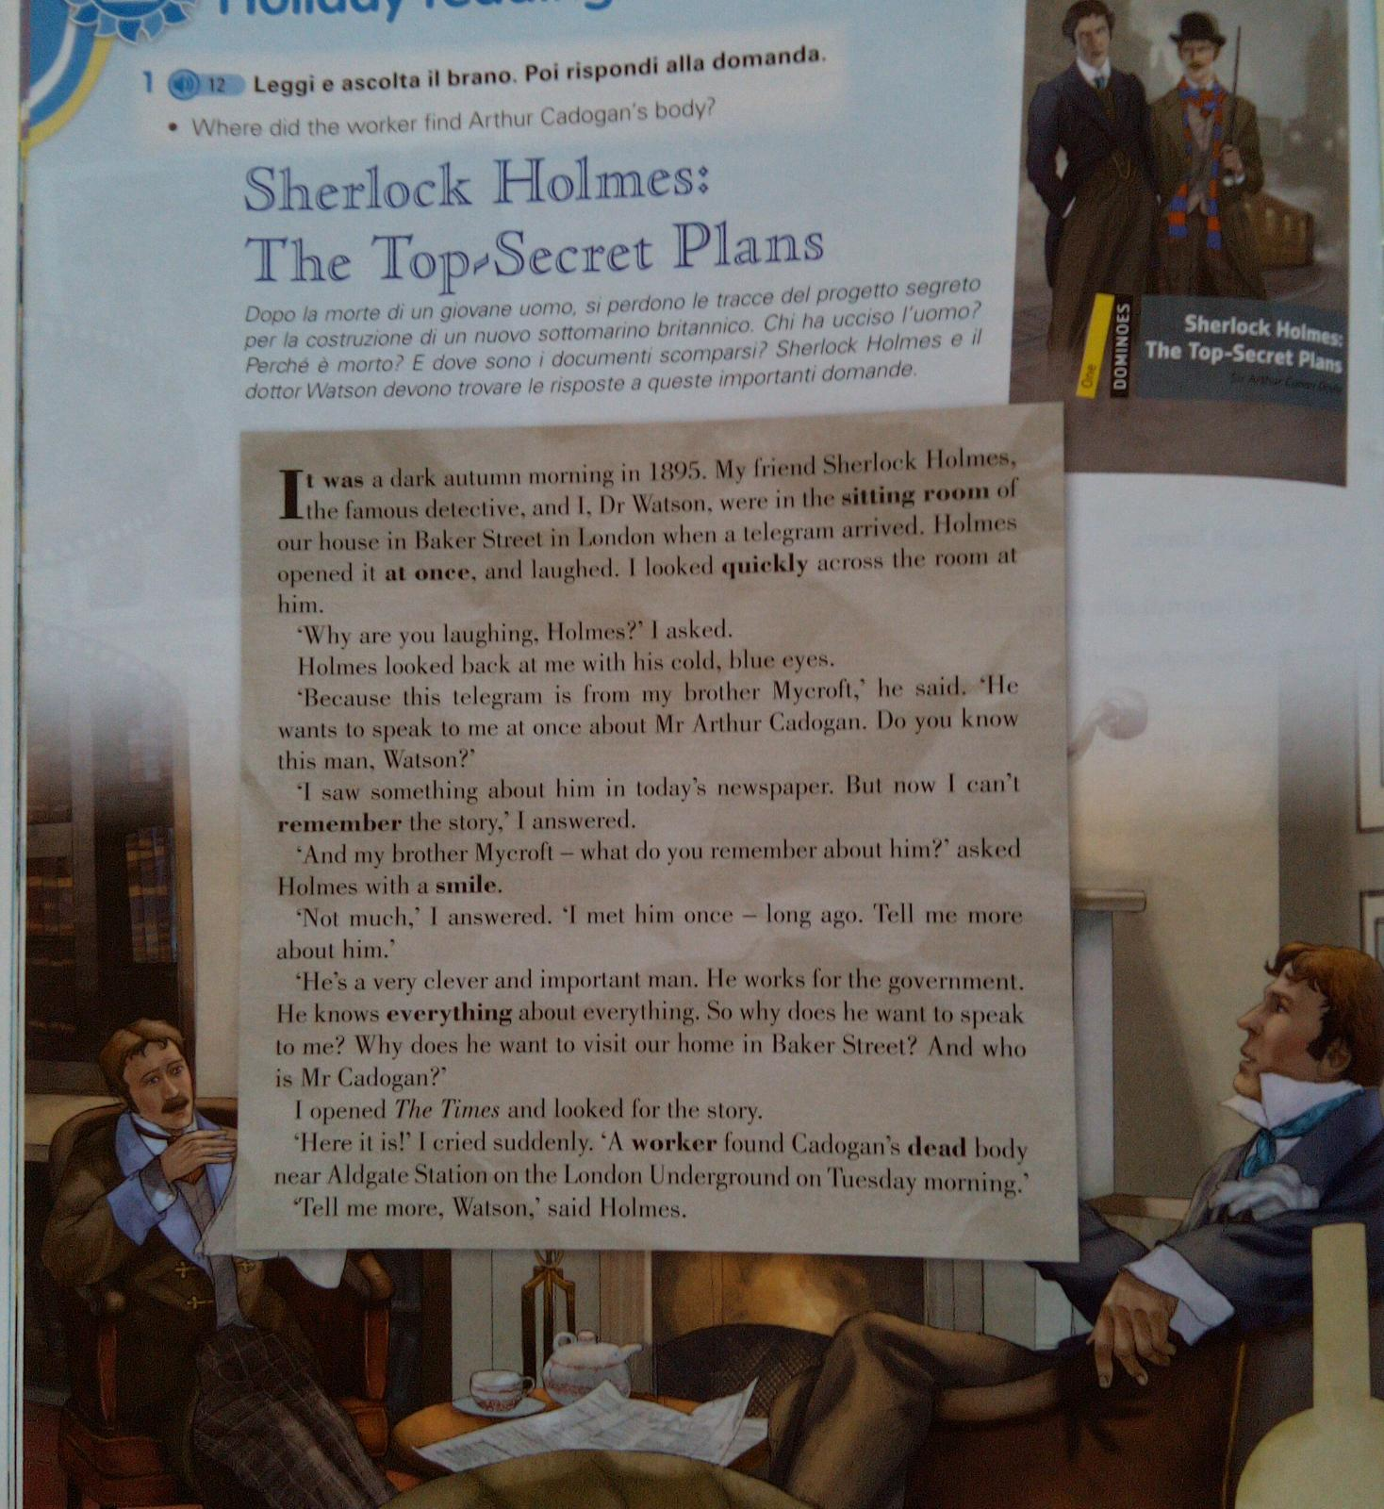

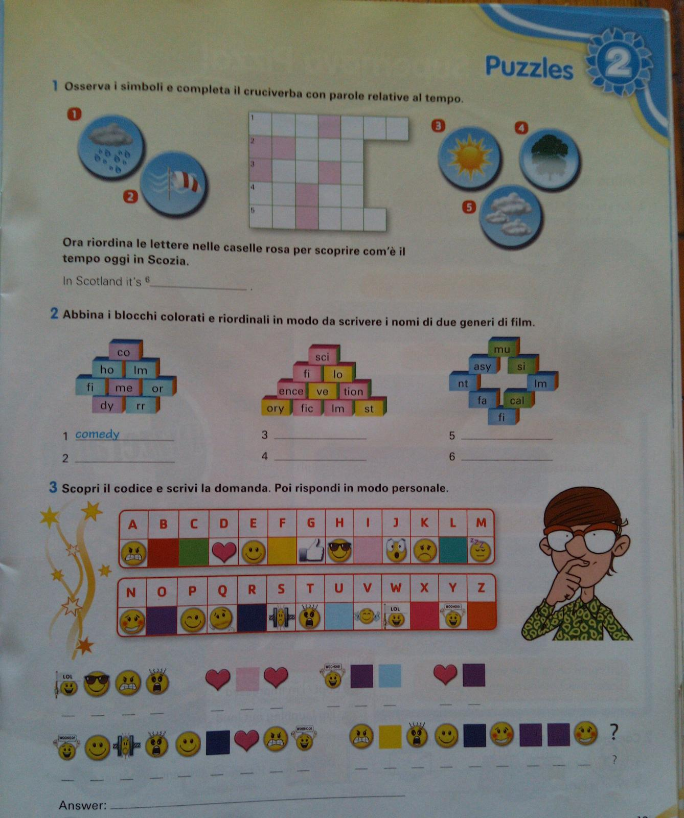

10 MARZO
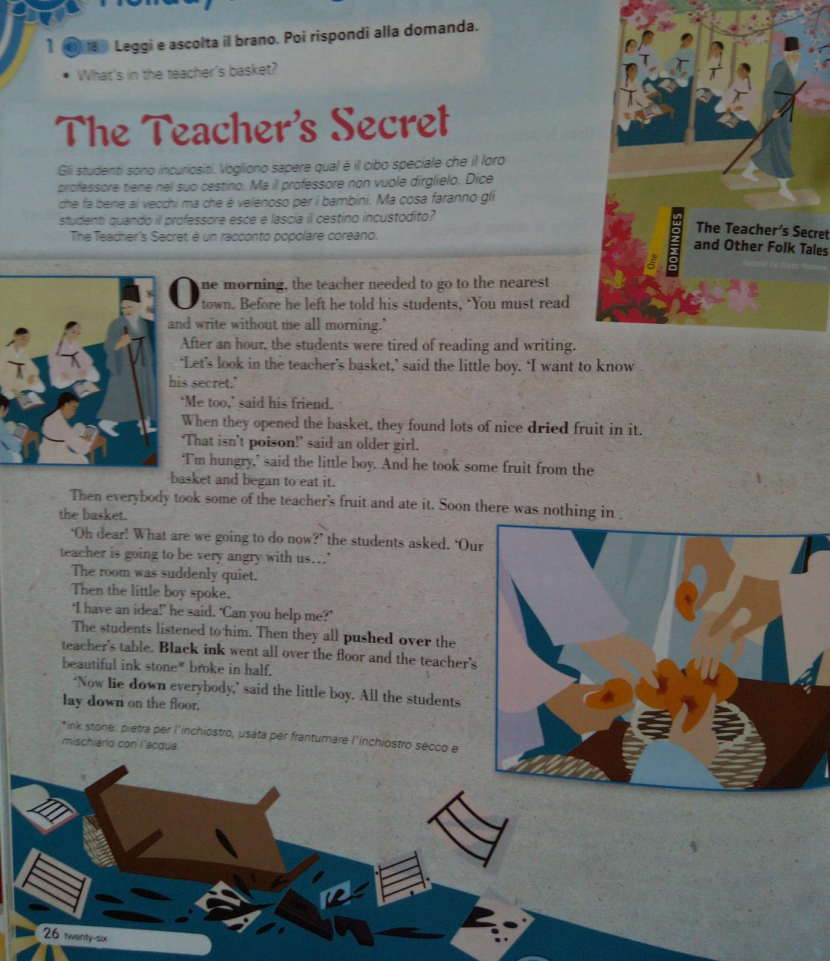

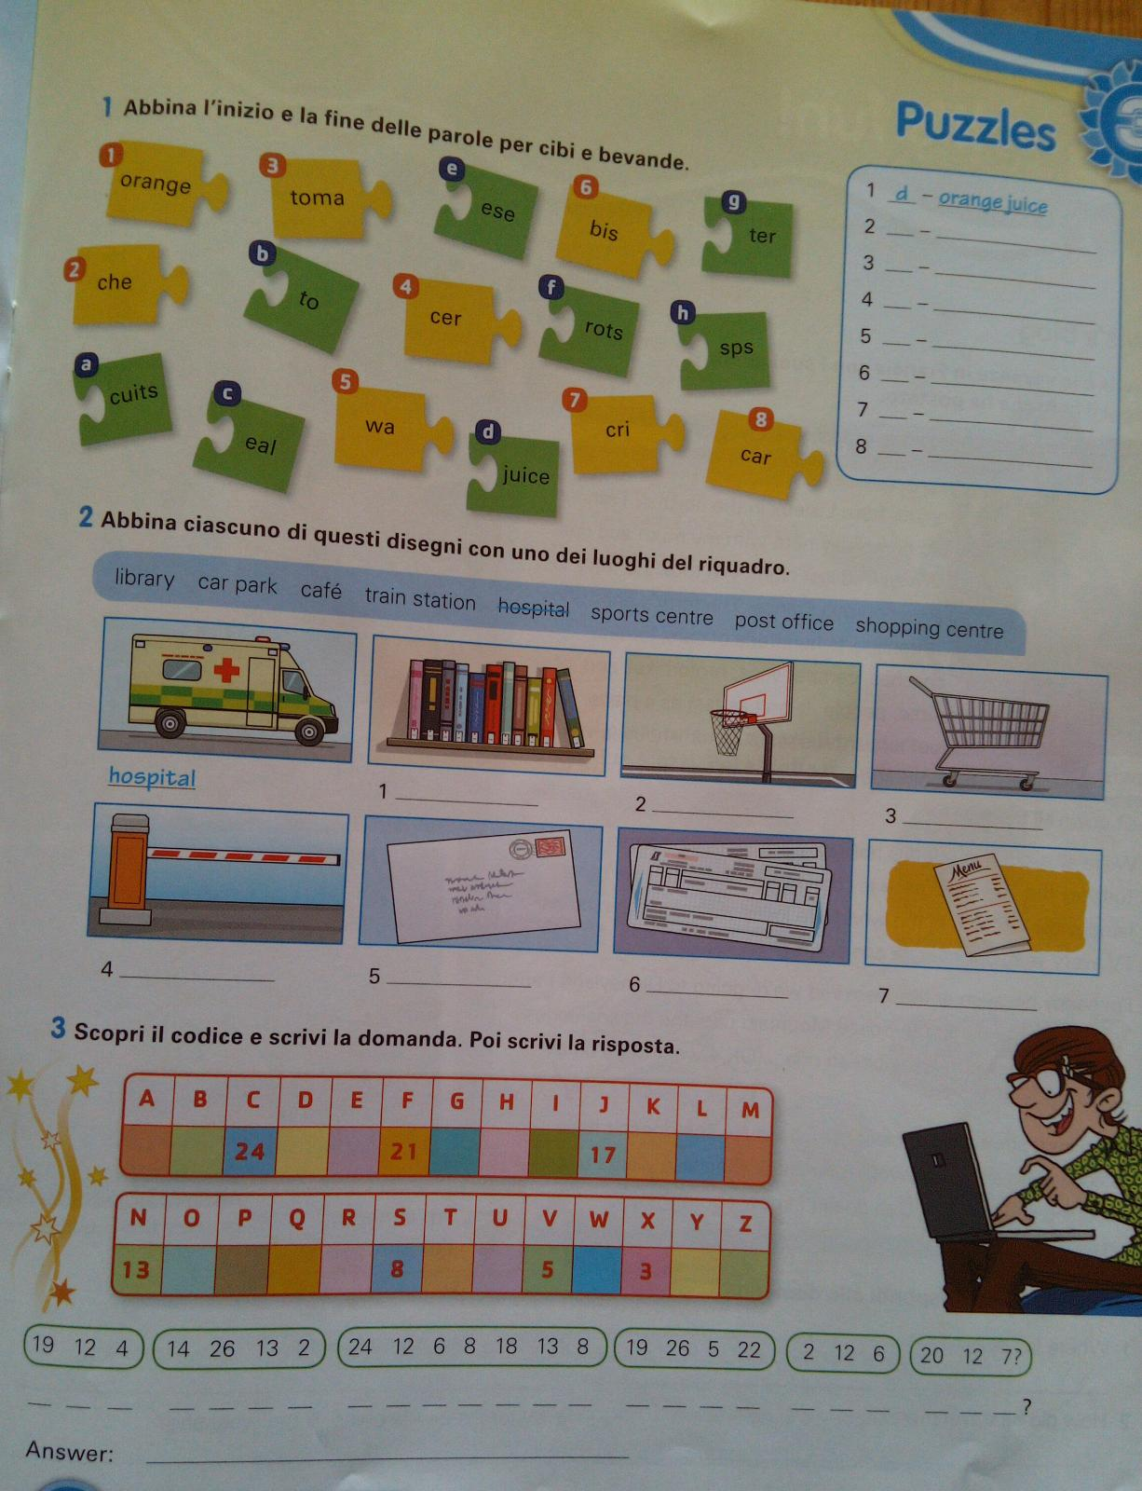

11 MARZO

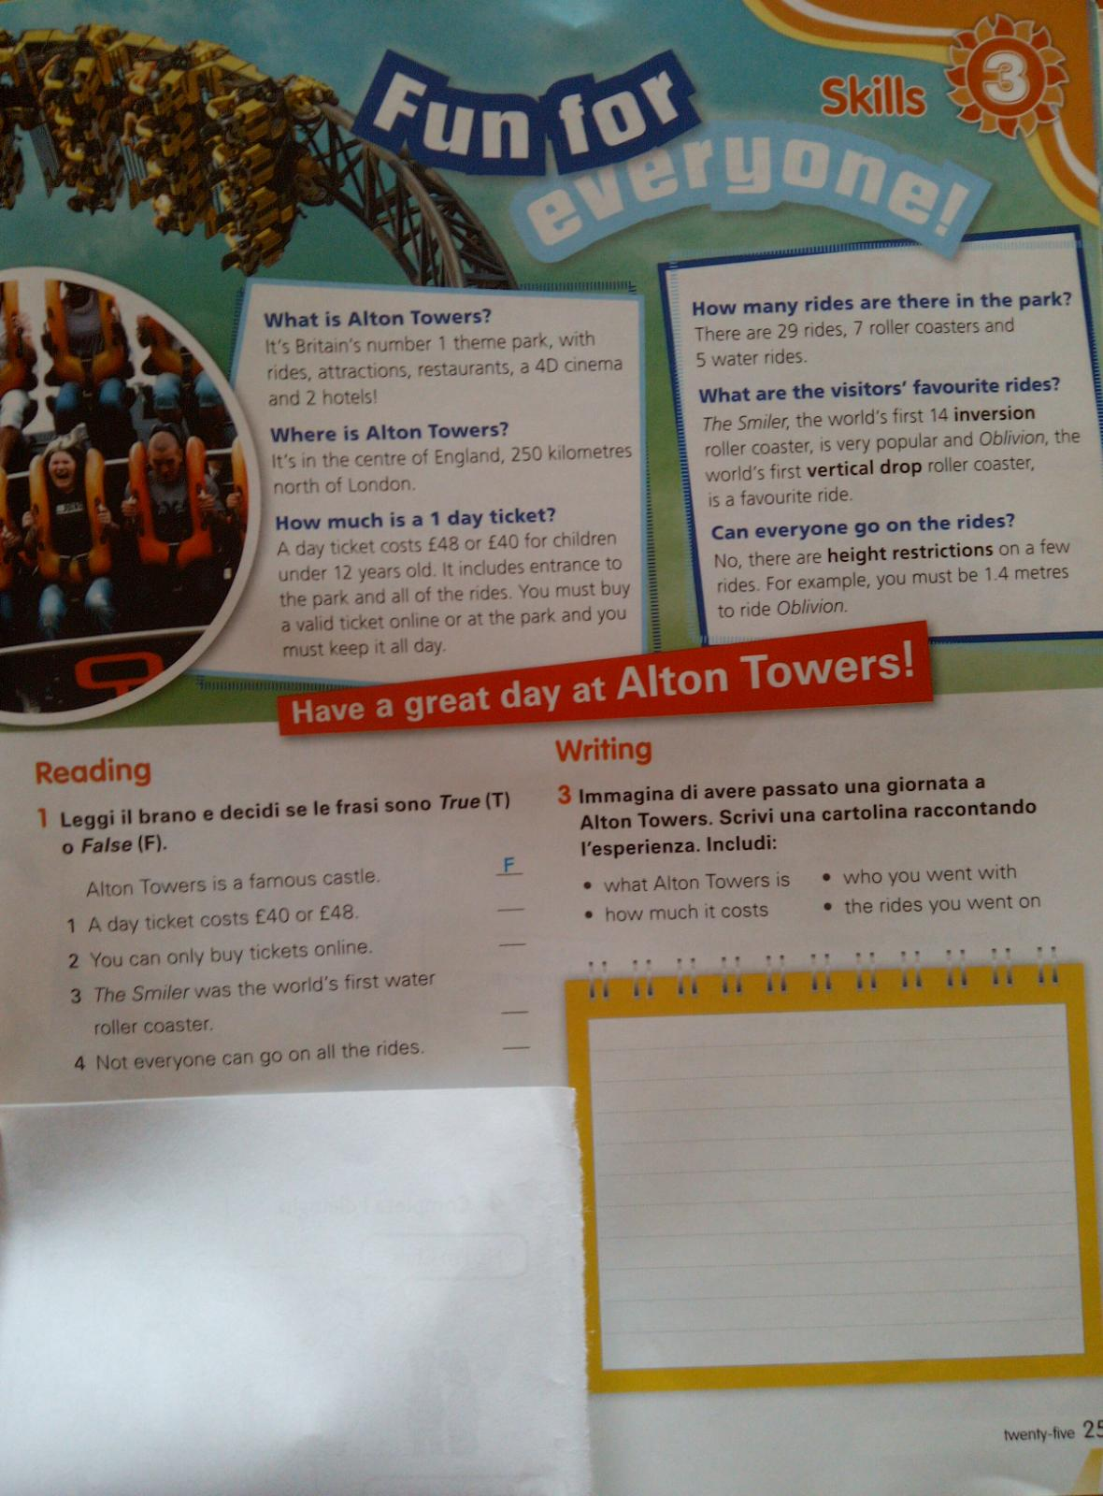

12 MARZO
https://learnenglishkids.britishcouncil.org/video-zone/top-five-places-inspired-harry-potter
Dopo aver visto il documentario, completare gli esercizi on line cliccando su “ game”

13 MARZO
https://learnenglishkids.britishcouncil.org/video-zone/top-five-places-inspired-harry-potter
in “ Documents” ci sono delle attività inerenti al video da stampare o da fare sul quaderno

